**МБДОУ «Детский сад общеразвивающего вида №113»**

**Конспект музыкального занятия для детей старшего дошкольного возраста**

**Тема: «В гости к матрешке»**

**Подготовила:**

**Захарчук Наталья Борисовна**

**музыкальный руководитель**

**высшей квалификационной категории**

**Череповец**

**2014**

**Цель:** развитие творческих способностей старших дошкольников

**Задачи:** 1) продолжать учить сочинять окончание мелодии, завершать ее на тонике;

2) продолжать развивать умение слышать, различать, придумывать и исполнять несложные ритмы и удерживать метрический пульс;

3) закреплять навыки двигательной импровизации (отражение в свободном дирижировании средств музыкальной выразительности, составление мини-композиции пляски);

4) воспитывать чувство патриотизма, любви и уважения к России, ее истории, продолжать формировать семейные ценности.

**Интегрируемые образовательные области:**

**Оборудование:** набор из 8 матрешек, мультимедийная установка, детские музыкальные инструменты (бубны, бубенцы, металлофоны, маракасы, треугольники), музыкальная лесенка, сигнальные карточки (для сольного и коллективного пения), карточки с ритмическими формулами, видеопроект «Веселые матрешки»

**Предварительная работа:** знакомство с историей появления матрешки в России, слушание тематической подборки музыки и стихов «В гости к нам пришли матрешки», совместное с родителями сочинение частушек.

**Ход занятия:**

Дети входят в зал под рус. нар. мелодию «Светит месяц». Слышится плач младенца, дети ищут, кто может плакать и где. Находят шкатулку, в ней – маленькая матрешка.

**Муз.руководитель:** Ребята, вы знаете, кто это? Как вы думаете, почему матрешка плачет? Да, она одна, без своих сестер. Сколько их бывает в матрешкиной семье? Давайте поможем ей их найти. Ведь без семьи очень трудно жить на свете. Давайте успокоим малышку, развеселим ее.

**Танцевальное упражнение «Зеркало»** *(рус.нар.мелодия в обр.М.Раухвергера)* – дети поочередно импровизируют по два русских плясовых движения, остальные их повторяют.

**Муз.рук.:** Молодцы! Смотрите, мы не зря старались - нас услышала матрешкина сестричка. Она тоже совсем еще малышка и, как и все малыши, очень любит играть. И нас приглашает поиграть с ее разноцветными платочками.

**Игра «Чей кружок быстрее соберется»** *(рус.нар.мелодия в обр.Т.Ломовой)* – с разноцветными платочками.

**2014-02-03_222739.jpgМуз.рук.:** Вот и эту матрешку мы порадовали. Так и бывает в настоящих семьях – большие всегда играют с малышами. А у нас появилась еще одна сестричка. *(показывает 3-ю матрешку)*. Она – модница. Папа с мамой ее балуют, привозят ей с базаров да ярмарок красные сапожки, аленький платочек… Давайте и мы, как любящие родители, побалуем нашу модницу разными нарядами. А делать это будем звучащими жестами вот по такому правилу:

Дети берут ложки, предлагают по очереди свой вариант «наряда» и декламируют его в указанном ритме (*например, красные сапожки, розовый платочек, синенькая юбка, беленькая блузка, вышитый передник и т.д.)*

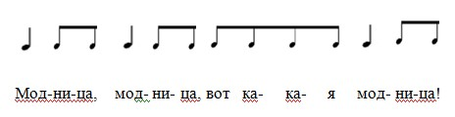После каждых двух вариантов можно включить общий рефрен, который исполняют все дети звучащими жестами:

Мод- ни- ца, мод- ни- ца, вот ка- ка- я мод-ни- ца

**Муз.рук.:** Молодцы!А у нас появилась еще одна матрешка. Она такая фантазерка! Послушайте, что она рассказала. *(чтение детьми стихов-небылиц):*

Ночью в полной темноте

Ездят мыши на коте.

Петушок, пропев зарю,

Говорит цыплятам: «Хрю!»

У лягушки из пруда

Поседела борода.

Утром волк зубастый

Чистит зубы пастой. (О.Емельянова)

**Муз.рук.:** А мы с вами слушали музыкальные небылицы. Кто их написал? Да, наш земляк, вологодский композитор В.Гаврилин. Мы не только слушали, но и смотрели запись в исполнении череповецкого камерного хора «Воскресение». Обращали внимание на дирижера – Сергея Зуева. Как он показывал все изменения в музыке? Да, своими жестами, движениями. Я хочу предложить и вам стать дирижером и попробовать передать особенности музыки.

**Слушание: «Ерунда» (муз.В.Гаврилина из сюиты «Перезвоны» )**

со свободным дирижированием*(желающим детям – «дирижерам» предлагается по одному куплету произведения)*

*Анализ выполнения задания с точки зрения отражения в жестах средств музыкальной выразительности.*

**Муз.рук.:** Замечательно справились и с этим заданием. Смотрите, у нас становится уже 5 матрешек *(показывает очередную матрешку)*. Эта сестрица - первая помощница родителей и в саду, и на огороде. И все-то у нее всегда так легко и ловко получается, что все диву даются. А вот и ее любимая мелодия, слышите? *(наиграть фрагмент «Во саду ли в огороде»)* Узнали? Предлагаю украсить эту мелодию звучанием музыкальных инструментов. Помогать нам будут картинки-помощницы. Но сегодня появятся новые – вот такие. *(показ – см Приложение 1)* Увидя их, вы сами будете придумывать и исполнять свой ритмический рисунок.

**Оркестр «Во саду ли в огороде»** *(см видеопроект)*

**Муз.рук.:** *(Появляется 6-ая матрешка)* Эта матрешка – тоже труженица. Никогда не сидит без дела, целый день хлопочет по дому – семья-то большая! А уж сколько раз за день спустится да поднимется по лесенке в своем доме – не сосчитать. Попробуйте определить, куда сейчас – вверх или вниз – идет матрешка?

**Дидактическая игра «Лесенка»** *(педагог или ребенок на металлофоне играет последовательность звуков в восходящем или нисходящем движении, другой ребенок передвигает матрешку соответственно вверх или вниз по лесенке)*

**Муз.рук.:** И с этим заданием справились, значит встречаем 7-ую матрешку. Она уже достаточно взрослая, ее и на посиделки, и на гулянья приглашают. А там наша матрешка – первая мастерица частушки петь. А вы знаете, что такое частушка? Да, короткая веселая песенка. Дома вместе с родителями вы придумывали свои частушки. Давайте послушаем, что у вас получилось.

**Исполнение частушек, сочиненных совместно с родителями.** *После каждой частушки дети все вместе поют припев:* Нам частушки петь не лень,

Мы бы пели целый день!

**Муз.рук.:** Замечательные у вас получились частушки!Ну а мы встречаем самую старшую, самую большую матрешку – матушку этого почтенного семейства. Она много знает, много умеет и, как все русские женщины, очень любит петь. Не случайно народная мудрость гласит: «Беседа дорогу коротает, а песня – работу». Она поет то одна – соло, то вдвоем – получается дуэт. А то и втроем – это уже трио. Определите, сколько сейчас матрешек поет.

**Дидактическая игра «Сколько нас поет»** *(дети на местах показывают нужное количество пальцев, один ребенок работает с пособием: ставит стрелку на картинку с нужным количеством матрешек)* – П*риложение 2*

**Муз.рук.:** А за мамой и дочки песню подхватят и получится целый хор. Больше всего любят петь матрешки песню о нашей Родине – России. Давайте и мы им поможем, споем «Песню о России» Г.Струве с солистами. Когда поет хор, а когда солист, покажут сигнальные карточки.

**Исполнение: «Песня о России» Г.Струве** *(выбираются солисты на каждый куплет, чередование солиста и хора происходит согласно сигнальным карточкам, которые показывает музыкальный руководитель – см Приложение 3)*

**Муз.рук.:** Посмотрите, перед нами вся большая и дружная семья матрешек. Больше ста лет назад придумали их русские мастера - токарь Василий Звездочкин и художник Сергей Малютин. И с тех пор радуют матрешки людей всего мира. Напоминают нам о том, какая нежная и заботливая наша мама, как сильно она любит нас. Желают, чтобы и в наших, пусть небольших семьях мы жили дружно да ладно, друг другу помогали, никого не обижали, друг о друге заботились. Ведь не случайно народная мудрость говорит: «В семье согласно, так идет дело прекрасно». А наша самая маленькая матрешечка, смотрите, уже не плачет, а весело на всех глядит-поглядывает, да плясать нас всех зовет, ведь «Певцы да плясуны – первые люди на миру»!

**Общий танец «Кадриль» муз. В. Темнова**

Список использованной литературы

1. Кононова Н.Г. Музыкально-дидактические игры для дошкольников.- М.: Просвещение, 1982.
2. Комиссарова Л.Н., Костина Э.П. Наглядные средства в музыкальном воспитании дошкольников: Пособие для воспитателей и муз. руководителей дет. садов.- М.: Просвещение, 1986.
3. Музыка и движение: (Упражнения, игры и пляски для детей 5-6 лет)/Авт.-сост.: С.И.Бекина, Т.П.Ломова, Е.Н.Соковнина.- М.: Просвещение, 1983 .
4. «Мир, где мечты сбываются» - сайт Олеси Емельяновой: <http://www.olesya-emelyanova.ru/index.html>

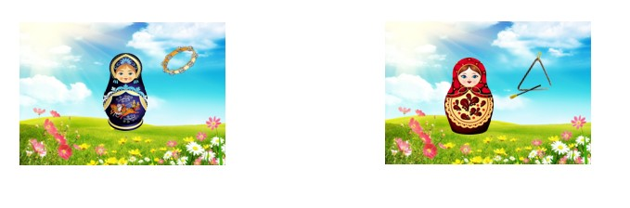

Приложение 1.

**Карточки для инструментальной импровизации**

Приложение 2.

**Пособие «Сколько нас поет?»**

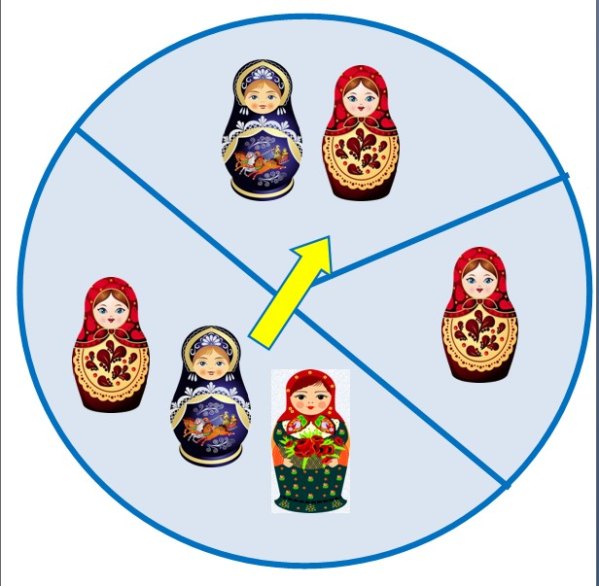

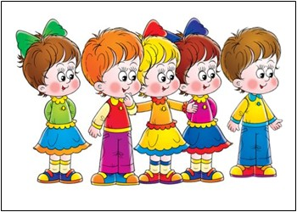Приложение 3.

**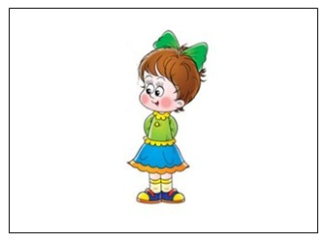Сигнальные карточки для сольного и хорового исполнения**